

고려대학교 지식재산관리시스템
발명신고서 작성가이드 (2017-09-CD01)
2017년 9월 29일
Version 1.0 / 작성자 : 박성현



NOTICE : Proprietary and Confidential

StylizeMedia provide better services
E-business and web strategy development and User research and interactive
experience design. for portal site design and integration.

Copyright © 2017 StylizeMedia All rights reserved.
[특허 출원 프로세스 요약]
- 국내출원 프로세스
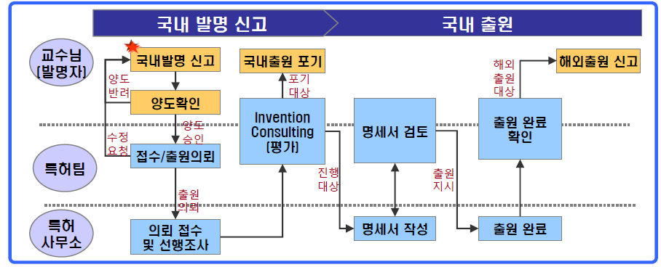
’

- 국내발명 신고 : 발명신고서 작성 단계 (메인화면 Quick Menu : “발명신고서 작성” 클릭) 국내 우선권 출원에 대한 발명 신고 포함
(해외 출원 신고는 해외 출원 프로세스 참조)

- 양도확인 : 발명신고에 대한 각 발명자의 양도 확인 (메인화면 Quick memu : 양도확인 클릭)
모든 발명자 양도 확인 후 특허팀 신고서 접수처리 합니다.

- Invention Consulting : 국내 출원 평가 단계 (책임 발명자 참여)

- 해외출원 프로세스
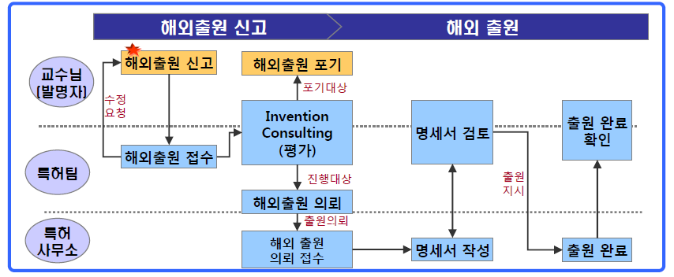

- 해외출원 신고 : 해외출원 신청서 작성 단계 (메인화면 Quick Menu : “해외출원신청” 클릭)
우선권 기한 만료 2개월 전까지 신청하는 건에 대해서만 접수 가능.
(기한 초과시 접수 불가/ 기한엄수 要)

- Invention Consulting : 신청 건에 대한 해외출원 평가미팅
(발명자, 산학협력단, 기술지주회사, 외부전문가)

[발명신고서 작성 가이드]
- 기능 버튼

- 작성가이드 다운로드
  - 발명신고서 작성 도움말 화면을 오픈 합니다.

- 임시저장
  - 입력된 발명신고서를 임시저장 처리합니다.
  - 임시저장 후 추후 재작성이 가능하며 최종 작성완료 전까지 임시저장 처리가 가능합니다.

- 저장
  - 발명신고서 작성을 완료 합니다.
  - 다음 진행 단계인 “양도확인” 단계로 프로세스가 진행되며 자동으로 모든 발명자에게 양도확인 요청 메일이 발송됩니다.
  - 양도확인 대상은 “출원관리 > 발명신고함 > 양도확인” 메뉴에서 확인 가능합니다.

- 닫기
  - 창을 닫습니다.
- 입력항목 설명

- 발명신고 번호
  - 임시저장 또는 작성완료 시에 자동으로 생성됩니다.
  - 발명신고 번호는 기존 KIPS의 의뢰번호와 동일합니다.
  - 발명신고번호 체계 : 권리구분 + 년도 4자리 + “-” + 월(2자리) + “-” + 일련번호(3자리)
      - 예) 특허/실용신안의 경우 : P2011-09-001
- 작성자
  - 발명신고서를 작성하시는 시스템 접속자의 이름이 표시됩니다.

- 출원구분
  - 권리구분으로 특허, 실용실안 중 선택 합니다. (기본은 특허로 선택되어 있습니다.)
- 작성일(상태)
  - 작성일 : 발명신고서를 최초 작성했던 일자가 표시됩니다. (일자 표시 방법 : YYYY/MM/DD)
  - 상태 : 해당 발명신고서의 현재 상태를 표시합니다
  - (예: 발명신고서 작성 중, 양도확인, 발명신고서 접수대기)
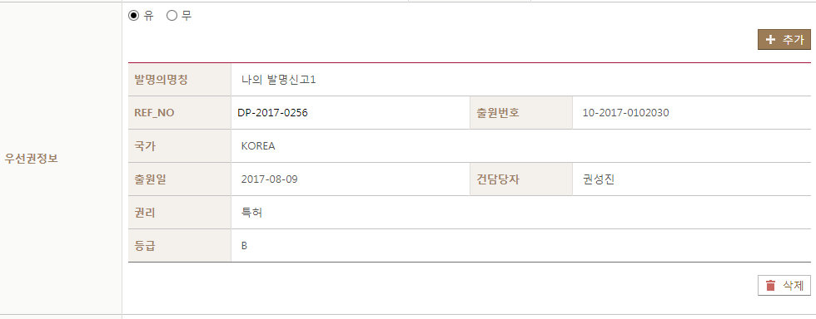
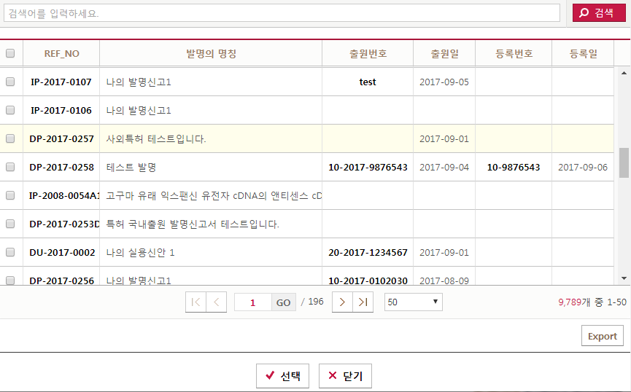
[참조 그림 1] 우선권 정보 추가 시 팝업 화면
- 우선권 정보
  - 우선권 정보는 국내 우선권 출원 시 필요합니다.
  - 국내 우선권 출원 시 “유”를 선택하시고 없을 경우 “무”를 선택합니다. (기본 : 무)
  - “유”를 선택하시면 “추가”, “삭제” 버튼이 표시됩니다.
  - 우선권정보 추가 방법
      - “추가” 버튼을 누르면 우선권정보 추가 팝업화면이 나옵니다. (참조 그림1)
      - 검색어 입력란에 출원번호를 입력 후 “검색” 버튼을 누릅니다.
      - 원하는 출원 건을 체크한 후 “선택” 버튼을 누르십시오.
  - 우선권정보 삭제 방법
      - “Delete” 버튼을 누르시면 삭제 됩니다.

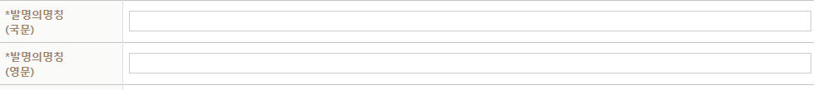

- 발명의 명칭 (국문)
- 국문의 발명의 명칭을 입력합니다. (필수입력 항목)
- 최대 글자수는 한글기준 300자입니다.
- 발명의 명칭 (영문)
- 영문의 발명의 명칭을 입력합니다. (필수입력 항목)
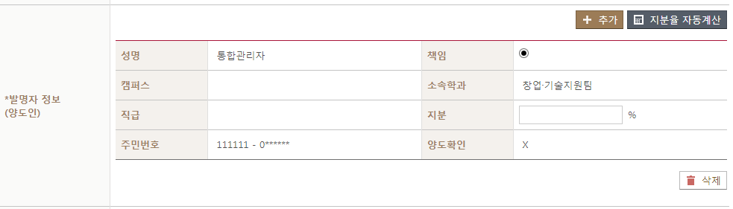
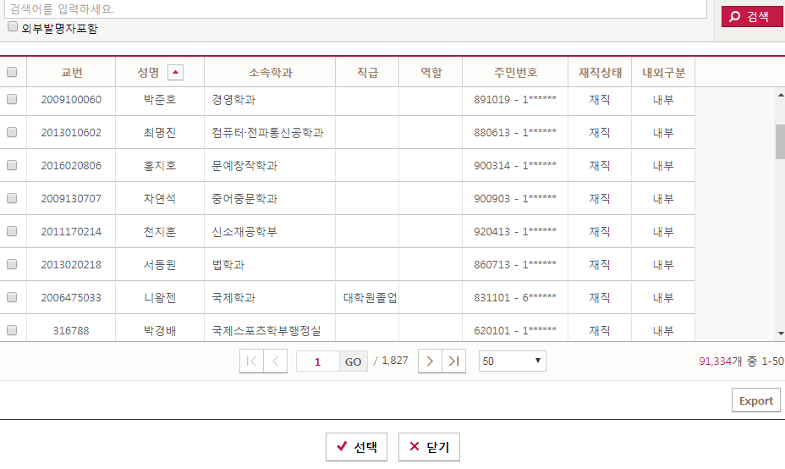
- 최대 글자수는 영문기준 500자입니다.
[참조 그림 2] 발명자 검색 팝업 화면

- 발명자 정보
  - 발명자 정보를 입력합니다. (필수입력 항목 : 발명자 1명 이상) (이어서 계속↓)
  - 작성자는 자동으로 발명자에 추가되어 있습니다. 필요 없을 시 삭제하십시오.
  - 버튼설명
      - 추가 : 발명자를 추가합니다.
      - 삭제 : 발명자를 삭제합니다.
      - 지분율 자동 계산 : 각 발명자의 지분율(기여도)를 같도록 자동 계산합니다. (단 소수점 기여율일 경우 책임발명자에게 1%가 더해 집니다.)
  - 발명자 항목 정보
      - 성명 : 발명자의 이름입니다.
      - 책임 : 발명자 중 1명은 반드시 책임발명자 입니다. 책임 발명자를 반드시 선택하십시오.
      - 소속/직급 : 소속은 학부, 직급은 교구 학생 등으로 표시 됩니다.
      - 지분 : 발명의 기여도 입니다. 반드시 1~100% 사이의 지분율을 입력합니다.
발명자 지분율 합계는 반드시 100% 이어야 합니다.
“지분율 자동계산” 버튼을 눌러 평균분할 할 수 있습니다.
      - 주민번호 : 발명자의 주민등록번호 입니다. 출원 시 필요한 항목입니다. (단 본인 외의 발명자는 주민번호 뒷자리를 * 로 대체하였습니다.)
      - 양도확인 : 양도확인 일자입니다. 미 양도 상태에서는 “X”로 표시됩니다.
발명자에 포함된 발명신고서 작성자는 자동으로 양도 처리 됩니다.
  - 발명자 추가 방법
      - “추가” 버튼을 클릭하면 [발명자 검색] 팝업 창이 오픈 됩니다. (참조 그림2)
      - 발명자 이름을 입력 후 “검색” 버튼을 누릅니다.
      - 외부 발명의 경우 “외부발명자 포함”을 클릭하여 체크 한 후 조회합니다.
      - 원하는 발명자를 선택박스를 눌러 체크 하신 후 “선택” 버튼을 누르십시오.
  - 발명자 삭제 방법
      - “삭제” 버튼을 누르십시오.
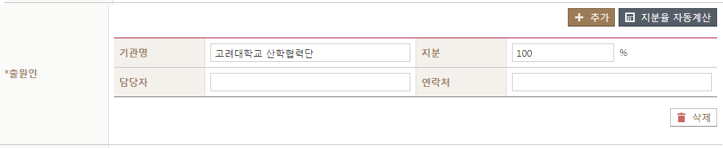

- 출원인
  - 출원인 입력 항목입니다.
  - “고려대학교 산학협력단” 지분 100%가 기본입니다.
  - 기능버튼
      - 추가 : 출원인을 추가 합니다.
      - 삭제 : 출원인을 삭제 합니다.
  - 출원인 추가 방법
      - “추가” 버튼을 클릭하면 출원인을 입력할 수 있는 빈 라인이 생깁니다.
      - 기관 명에 출원인을 입력합니다.
      - 지분은 권리지분을 의미하며 1~100% 사이의 지분율을 입력합니다. (단 모든 출원인의 지분율 합계는 100% 이어야 합니다.)
      - 해당 기관의 담당자 및 연락처를 입력합니다.
  - 출원인 삭제 방법
      - “삭제” 버튼을 누르십시오.

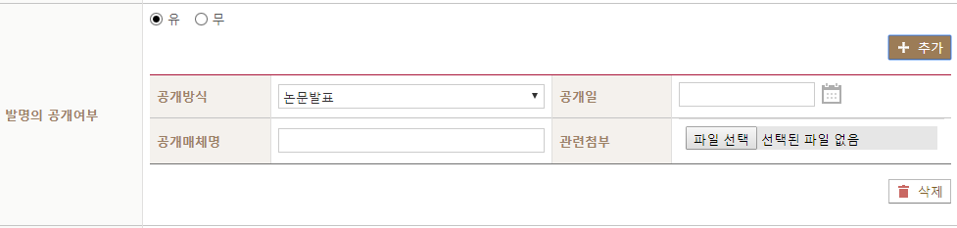

- 발명의 공개여부
  - 발명의 공개정보를 입력합니다.
[주의사항]
발명이 위와 같은 매체를 통하여 공개되면 공개일로부터 6月내 출원해야 하며 증명서류를 제출해야 할 뿐 아니라,
경우에 따라서 특허취득을 못하는 경우가 발생하므로 특허출원 전 발명 공개를 삼가 해 주시기 바랍니다.
  - 발명의 공개정보가 있을 경우 “유”를 선택하십시오. 기본은 “무”입니다.
  - “유”를 선택 시 “추가”, “삭제” 버튼이 표시됩니다.
      - 추가 : 발명의 공개정보를 추가합니다.
      - 삭제 : 발명의 공개정보를 삭제합니다.
  - 발명의 공개정보 추가입력 방법
      - “유”를 선택합니다.
      - “추가” 버튼을 누르시면 공개방식을 입력 할 수 있는 1개의 행이 추가됩니다.
      - 공개방식을 선택하십시오. (공개방식 : 논문, 학술지개재, 연구보고서, 학회발표, 포스터공개, 기타) (이어서 계속↓)
      - 공개 일을 입력하십시오.
      - 공개매체 명을 입력하십시오,
      - 관련자료가 있을 경우 “파일선택” 버튼을 눌러 관련파일을 추가합니다.
(단, 관련파일은 1개만 올릴 수 있으므로 여러 개의 경우 압축하여 1개의 파일로 만든 후 파일 추가를 해주십시오.)
  - 발명의 공개정보 삭제 방법
      - “삭제” 버튼을 누르십시오.

* 국가별 공개예외 제도
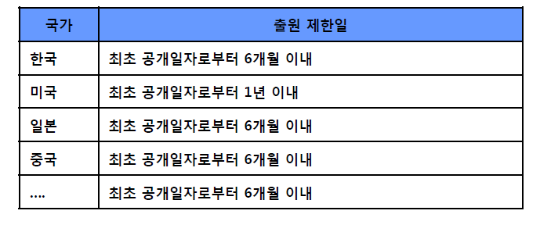
발명의 최초 공개일자로부터 하기와 같이 출원이 제한됩니다.

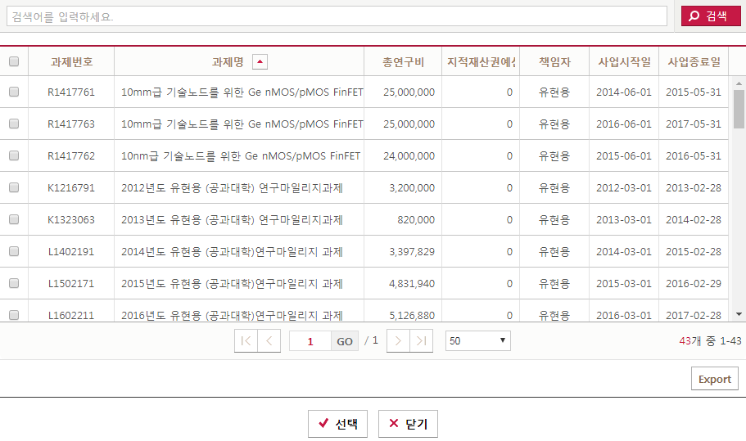
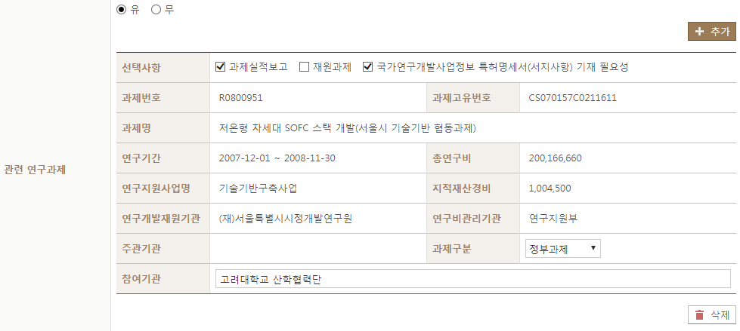
[참조 그림 3] 과제 검색 팝업 화면

- 관련 연구과제
  - 발명과 관련된 연구과제를 입력합니다.
  - 연구과제가 있으면 “유”를 눌러 과제를 추가하십시오. 기본은 “무”입니다.
  - “유”를 선택 시 “추가”, “삭제” 버튼이 표시됩니다.
      - 추가 : 과제정보를 추가합니다.
      - 삭제 : 과제정보를 삭제합니다.
  - 과제 관련 항목
      - 과제번호 : 고려대학교의 과제코드입니다.
      - 과제고유번호 : 국가과제의 경우 국가과제 고유 번호입니다.
      - 과제명 : 과제의 명칭 (협약 기준) 입니다. (이어서 계속↓)
      - 연구기간 : 과제의 연구기간입니다.
      - 총 연구비 : 협약 기준 총 연구비 금액입니다.
      - 연구지원사업명
      - 지적재산경비 : 출원 등에 사용되는 지식재산 예산입니다.
      - 연구개발재원기관
      - 연구비관리기관
      - 주관기관
      - 과제구분 : 정부과제, 기업과제 중 선택해 주십시오.
      - 참여기관 : 공동으로 참여하는 기관을 입력해 주십시오.
      - 특허명세서 기재필요성 : 국가과제의 경우 출원 시 과제를 출원명세서에 명시해야 할 경우 “유”를 선택해 주십시오. (기본은 “유” 입니다.)
      - 과제실적 체크 : 발명을 위한 과제 일 경우 체크
      - 재원확인 체크 : 출원 비용을 위한 과제 일 경우 체크(반드시 과제실적, 재원확인 중 1개 이상은 체크되어 있어야 합니다.)
  - 과제 정보 추가 방법
      - “추가” 버튼을 클릭하면 [과제 검색] 팝업 창이 오픈 됩니다. (참조 그림 3)
      - 과제코드/명칭을 입력 후 “검색” 버튼을 누릅니다.
      - 원하는 과제를 체크하신 후 “선택” 버튼을 누르십시오.
      - 과제의 입력사항을 입력하십시오.
과제구분, 참여기관, 계약서, 특허명세서 기재 필요성, 과제실적확인, 재원확인
  - 과제 정보 삭제 방법
      - “삭제” 버튼을 누르십시오.

- 재원확인
  - 출원을 위한 재원 법을 입력합니다. (복수 선택 가능)
  - 교내지원
  - 연구과제 : 연구과제 예산에서 재원 충당의 경우
반드시 과제 리스트 중 “재원확인”이 선택되어 있어야 합니다.(앞 페이지 과제 정보 참조)
  - 기업체 부담
  - 자체 부담
  - 공동 부담 : 공동부담을 선택할 경우 옆의 공동 부담에 대한 정보를 입력합니다.

- 긴급요청
  - 긴급하게 출원을 해야 할 경우 “Yes” 항목을 체크하시고 긴급요청기한을 입력하십시오.
  - “Yes”을 체크한 경우 “긴급요청기한”은 필수입니다.

- 긴급사유
  - “시급”을 체크한 경우 “긴급사유”를 반드시 입력해야 합니다.

- Invention Consulting 희망
  - Invention Consulting을 희망하는 경우 “유”를 선택하십시오. 기본은 “유”입니다.
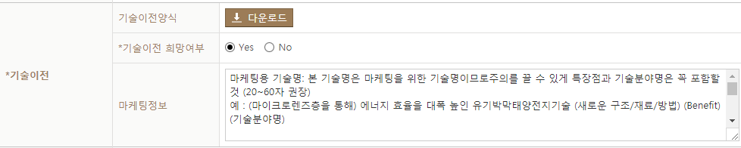
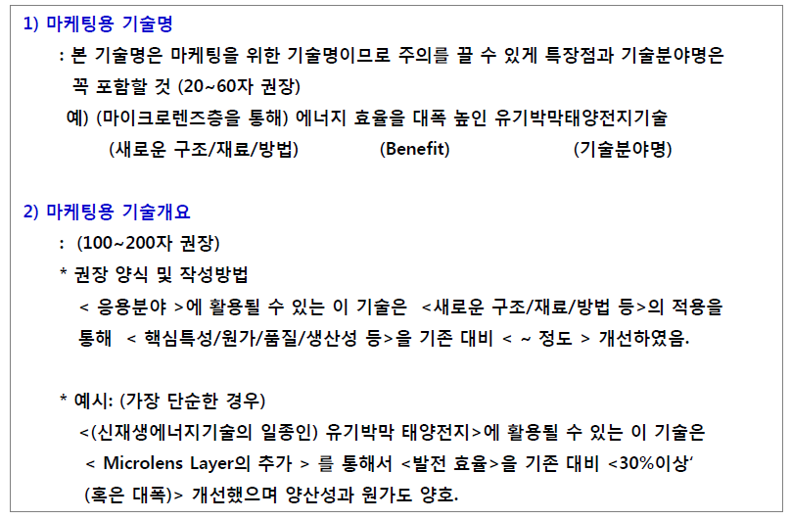
- 기술이전
  - 기술이전 희망여부
      - 해당 발명 출원 후 기술이전을 계획하고 있는지의 여부입니다.
      - 기술이전을 계획하는 경우 “Yes”를 선택해주십시오. 기본은 “Yes”입니다.
  - 마케팅 정보
      - 기술이전을 위한 마케팅 정보를 입력해주십시오.
      - 마케팅 정보에 필요한 기본 문구가 제공되며 기본 문구와 같이 입력을 해주십시오.
      - 총 입력 길이는 한글 기준 1300자입니다.

- 발명신고서 첨부
  - 발명신고서 양식을 다운받아 명세서를 작성 후 “파일선택”을 눌러 해당 발명신고서를 추가합니다.
  - 복수개의 파일을 첨부할 수 있습니다. 반드시 첫 번째 파일에 발명신고서 파일을 올려주시고 관련 파일은 발명신고서 파일 밑으로 올려주십시오.
  - 발명신고서 양식은 자료실에 있습니다.
  - 발명신고서 첨부는 필수입력입니다.

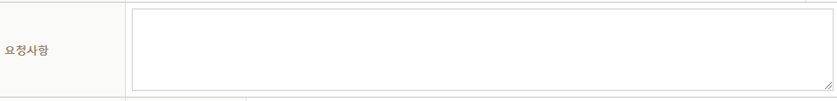

- 요청사항
  - 특허 팀에 발명 출원을 위한 요청사항을 입력하십시오.
  - 요청사항은 한글 기준 1300자까지 입력 가능합니다.

(이어서 계속↓)
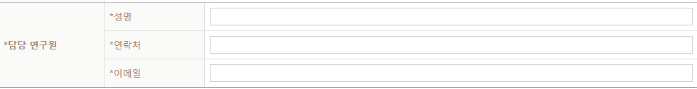
- 담당연구원
  - 본 발명과 관련하여 연락을 취할 담당자를 입력해주십시오. (필수 입력)
  - 성명 : 담당자 이름을 입력하십시오.
  - 연락처 : 담당자의 핸드폰 번호(유선번호)를 입력해주십시오.
  - 이메일 : 담당자의 이메일을 입력해주십시오.

